重庆市合川区古楼初级中学2015届九年级上学期期末检测化学试题二（无答案）
可能用到的相对原子量：
H:1 C:12 N:14 0:1 6 Na:23 C1:35.5 Ca:40 Fe:56 Cu:64
一、选择题(每小题2分，只有一个选项符合题意。共30分)
1．下列叙述中，前者是化学变化，后者是物理变化的是 ( )
A. 燃烧、汽化 B. 发光、着火点
C. 挥发性、导电性 D. 易燃性、自燃
2、下列物质分别在充满氧气的密闭瓶内燃烧后冷却至室温，瓶塞难以开启的是( )
A. 红磷 B. 木炭 C. 硫磺 D. 氮气
3．下列物质中前者是混合物，后者是纯净物的是 ( )
A. 铜绿、氧化镁 B. 空气、石灰水
C. 矿泉水、水煤气 D. 海水、胆矾
4．关于化合物的说法正确的是 ( )
A. 在K₂S中，钾原子显 +1价，硫原子显 −2价
B. 在锌粒中，锌元素显 −2价
C. 在化合物中，氧元素一定显 −2价，氢元素一定显 +1价
D. 在任何化合物中，各元素化合价的代数和一定等于零
5．为了森林防火，常常在树林中间留出一定距离的通道，其原因是 ( )
A. 便于通风 B. 隔离可燃物 C. 方便交通 D. 隔绝空气
6．下列说法正确的是 ( )
① 一个二氧化碳分子由一个碳原子和两个氧原子构成
② 二氧化硫由一个硫原子和一个氧分子组成
③ 二氧化硫由硫元素和氧元素组成
④ 二氧化硫由一个硫元素和二个氧元素组成
A. ①③ B. ③④ C. ②③ D. ①④
7．按硫元素的化合价由低到高的顺序排列的物质为：KHS、S、M、Al₂(SO₄)₃、，其中[来源:学§科§网]
物质M可能是 ( )
A. H₂S B. Na₂SO₄ C. SO₃ D. SO₂
8．水是生命之源,保护水资源,防止水污染是每个公民和全社会的责任.下列做法有
利于防止水资源污染的是（ ）
①农业生产中要合理使用农药和化肥 ②工业废水和生活污水处理达标后再排放
③不用含磷洗衣粉 ④将海水淡化
A.①②④ B. ②③④ C.①②③ D. ①②③④
9．某化合物在空气中燃烧后，生成二氧化碳和水，下列说法正确的是 ( )
A. 一定只含碳元素和氢元素
B. 一定含碳、氢、氧三种元素
C. 一定含有碳元素和氢元素，可能含氧元素
D. 无法判断

10．机动车尾气排放的氮的氧化物，是城市空气污染源之一，其中一种含氮元素的质
量分数为46.7%，它是 ( )
A. N₂O B. NO₂ C. NO D. N₂O₅
11．既具有可燃性，又有还原性的气体是 ( )
A. 氧气 B. 活性炭 C. 一氧化碳 D. 木炭
12．下列四个反应的生成物都是C,如果C的化学式为A₂B₅,则该反应的化学方程式为（ ）
A. 2AB₂ ＋ B₂ == 2C B. 3AB₂ ＋ B₂ == 2C
C. 4AB₂ ＋ B₂ == 2C D. AB₂ ＋ 4B₂ == 2C
13．下列实验中，能有效区别H₂、CO、CH₄三种无色气体的方法是( )
A. 分别点燃后，观察火焰的颜色 B. 分别测量三种气体的密度
C. 分别点燃后，检验燃烧后的产物 D. 分别用小老鼠检验
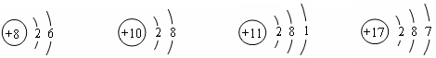
14．下列粒子结构示意图中，化学性质最稳定的是( )
A． B． C． D．

15． 在一密闭容器中，有甲、乙、丙、丁四种物质，在一定的条件下，充分反应，测得反应前后各物质质量如下表

物 质 | 甲 | 乙 | 丙 | 丁
反应前质量（g）[来源:学科网] | 4 | 1 | 42 | 10
反应后质量（g） | 待测 | 20 | 6 | 31

关于此反应，下列认识正确的是( )
A．该变化的基本反应类型一定是置换反应 B．参加反应的甲、丙的质量比为1：9
C．乙、丁的相对分子质量比一定为10：9 D．甲反应后的质量为8g
二、填空题（每空1分，共22分）
16．将下列化学符号或结构示意图的序号写在相应空格处：
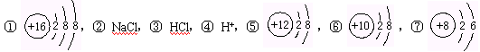

表示离子的有 ；表示原子的有 ；电子层排布相同的有 ；由离子构成的化合物有 。
17．从H 、O 、 C 、N 、Ca 、Na六种元素中选择适当的元素按要求填空。写出符合下列要求的物质的化学式：
①天然气的主要成分是 ； ②能用于人工降雨的物质是 ；
③人体中含量最大的物质是 ；④具有优良导电性的非金属单质是 ；
⑤作建筑材料的物质是 。

18．某种无色气体可能含有N₂、CO、CO₂、H₂，使该混合气体依次通过紫色石蕊试液，没有变色。通过加热的CuO时有红色物质出现。再通过澄清石灰水时，石灰水无明显变化。则该混合气体中，一定含有 ，一定不含有 ，可能含有 。
19．水是人类生活中不可缺少的物质。
（1）下列净水方法中，通常用于除去水中难溶性杂质的是 ，净水程度最高的是 。
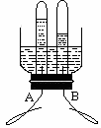
A．过滤 B．煮沸 C．蒸馏 D．吸附
（2）自来水厂常用二氧化氯（ClO₂）消毒，其中氯元素的化合价为 。
（3）小花同学设计了电解水简易装置，其中A、B电极由金属曲别针制成。
通电后的现象如图所示，则A是 极。
- 自来水中含有少量Ca(HCO₃)₂等可溶性化合物，烧水时Ca(HCO₃)₂发生分解反应，生成
难溶性的碳酸钙、水和二氧化碳，这就是壶中出现水垢的原因之一。请写出Ca(HCO₃)₂
受热分解的化学方程式 。

20．A、B、C、D都是含有碳元素的物质，它们之间的关系如下：
① B和C在高温下反应生成A。② A和氧气反应生成B。③ C和氧气反应也生成B。
④ B和石灰水反应生成D和水。⑤ D和盐酸反应放出B。
写出①～⑤各反应的化学方程式：

①

② ；

③ ；

④ ；

⑤ 。
- 实验题（每空1分，13分）
- 通过一学期的化学学习，我们知道了常见气体的实验室制取方法和相关性质，我能
根据所学知识回答下列问题：
⑴下图是实验室常用的制取气体的装置：
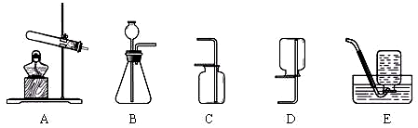

实验室用高锰酸钾制取氧气的化学方程式是 ，
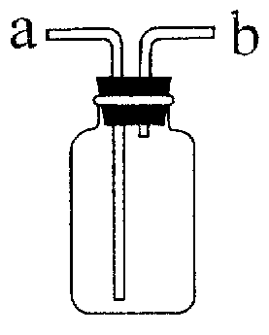
所选用的发生装置是 (填序号)，用C装置收集氧气后，验满的方法是 。
⑵小丽欲使用右图装置收集较纯净的氧气，则应先将装置中装满
水，再将气体从 （填“a”或“b”）端通入。
⑶小丽用排新制的澄清石灰水的方法收集了半瓶氧气，然后将燃着的
木炭伸入该集气瓶中继续做气体性质实验，我能观察到的现象
是 ，
我能写出二氧化碳和澄清石灰水发生反应的化学方程式 。
⑷炼铁的原理是利用一氧化碳与氧
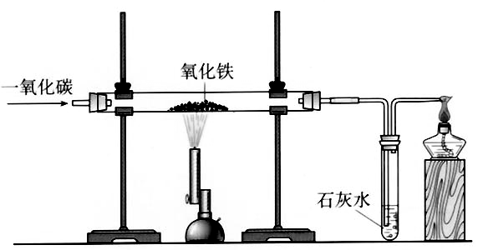
化铁反应。在实验室里，可用右图所示装
置进行实验：实验中玻璃管内的粉末由红
色变为 色，该反应的化学方
程式为 ，
通过实验我可以得出的一氧化碳的相关化学
性质是 。
- 通过查阅资料得知：①氨气（NH₃）是一种[来源:学科网]
密度比空气小且极易溶于水的气体，其水溶
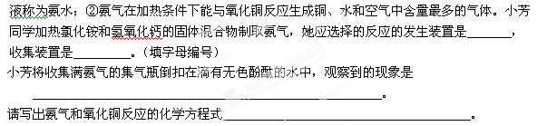

四、计算题（5分）
22．加热氧化铜与木炭的混合物30 g，经过一段时间后，冷却，称得固体剩余物的质量为25.6 g。求反应中有几克氧化铜被还原了。

